台灣基督長老教會三地門教會教育小組辦理
第26屆原住民族人才培訓營活動主題識別設計徵選簡章
- 計畫背景
「太陽照惡人，也照好人；降雨給義人，也給不義的人。」上帝普遍施恩憐憫給世上的人，文化中存在上帝普遍性的恩典，我們深信Timur文化中的美好與良善都出於上帝，而珍視文化中上帝的恩典，並傳承文化中的美好與良善，便成為Timur基督徒在文化中的使命。
原住民族人才培訓營活動歷經二十餘年，每屆營會除了傳承文化知識、技能，更能進一步提升我們對於文化珍視的態度，所以在課程的進行中，不只是數位化「珍藏」教師所教授的影像與文字，更重視學員學習的態度，希望學員能在本次的課程中體驗並習得Timur的文化知識、技能，並將之珍藏於心，進而認同自身文化、感謝上帝恩賜，提升文化學習態度。
上帝滋養大地，大地出產作物，傳統文化中小米、芋頭、紅藜等作物的收成，Timur都以感恩的心珍藏，每一綑入倉的作物都是一份感念，這同時也是Timur收穫祭的核心精神。期盼原住民族人才培訓營不只是傳承文化知識、技能，更是深化珍藏的精神，珍視上帝所賜，典藏Timur文化。
- 活動目的
每屆的主題識別徵選我們都會以一個主題為主軸對外公告，邁入第26屆的原住民族人才培訓營主題識別徵選將以公開徵件方式遴選出本屆(第26屆)具有特色之主題識別標誌。並提供第18-25屆主題供參加者參考，參加者可發揮創意與才能創作出可以延續18-25屆之主題識別讓本屆整體服務主軸更加聚焦並深植人心。
- 參賽資格
- 凡對主題識別設計有興趣之本會會友、慕道友，皆歡迎投件。
- 1人可同時參加多數作品投件。
- 獎勵辦理
- 首獎1名：獎金3000元，紀念獎牌乙座。
- 優選2名：獎金1500元，紀念獎牌乙座。
- 參加獎數名：紀念獎牌乙座。
- 評分標準
- 40%主題切合性（特色精神、代表性、意象表達、辨識效果）
- 40%視覺美感(色彩、整體造型）
- 20%原創性
- 規格內容
- 紙本圖稿設計，以彩色稿為限，圖 A4 紙張大小以內，電子檔需考慮便於放大、縮小（解析度需達300dpi以上），主題設計圖說明100-400字以內。
- 圖面設計內容需含 Logo 主題標誌、主題文字、排灣語文字標準字(原住民族人才培訓營活動)，排列方式不限直式、橫式。

- 徵選期程
- 收件日期：即日起至5月31日
- 評選日期：2024年6月2日(日)
【由本會代表及聘請外部相關領域專家學者組成評審委員會】
- 投稿資料：報名表、主題識別基本系統平面圖稿、設計創作理念、圖像電子檔。
- 收件方式：以掛號方式郵寄以郵戳為憑，逾期不接受報名。
- 收件地址：屏東縣三地門鄉三地村中正路二段29巷7號【人才培訓主題識別徵件】。
- 活動聯絡：藍葆幹事08-7991684轉11

- 注意事項
- 各項參賽文件未於期限內繳交齊全者，視同放棄參賽資格。
- 參加者應保證參選作品符合規格，並未曾公開發表、出版及於其他競賽類或非競賽類活動中獲獎。
- 參選作品應具有原創性，不得抄襲、模仿、或剽竊他人作品不得仿冒或侵犯他人著作權與肖像權。
- 獲選作品之著作財產權歸本會所有，創作者保證不向本會行使著作人格權。本會得就本著作有為重製、編輯、改作、發行、散布、出版、出租、公開傳輸、公開播送、公開展示及其他一切著作財產權利用行為之權利，除獎金外，均不另致酬。
- 本活動辦法若有未盡事宜，將依主辦單位於官方粉絲專頁修正公告之內容為準，參賽者不得異議。
收件編號：__________
台灣基督長老教會三地門教會教育小組辦理
第26屆原住民族人才培訓營活動「主題識別設計」徵選報名表【附件一】
作品名稱
姓 名 |  | 原住民族身分 | □否／□是，族別：
身分證字號 |  | 連絡電話
E-mail
通訊地址
年齡 | □20歲以下□21-30歲□31-40歲□41-50歲□51-60歲□60歲以上
服務單位
就讀學校
職業別 | □學生 □自由業 □服務業 □製造業 □金融業 □大眾傳播 □建築／營造  □資訊業 □軍公教 □貿易業 □其他：
從哪裡得知訊息 | □Facebook □網路廣告 □文宣品 □E-mail □親友介紹 □其他：
參賽作品  著作權  簽署聲明  ＊請務必簽署本表，方視為有效報名 | 本人同意主辦單位(以下稱辦理單位)基於辦理「第26屆原住民族人才培訓營活動「主題識別設計」徵選」活動之需要，得蒐集、處理及利用本人姓名、身分證字號、性別、出生年、電話、E-mail 與地址等可識別之個人資料，並承諾遵守本活動辦法之相關規範，活動結束後1年內由辦理單位逕予銷毀。  本次報名競賽之作品均為「未曾公開發表者」或「未曾在其他比賽獲獎者」之作品，且絕無抄襲他人作品或侵害他人之智慧財產權等情事。如有侵害第三人合法權益，本人願負責處理並承擔一切法律責任。  本人並同意本次競賽作品如獲獎，將得獎作品之著作財產權讓與主辦單位，並保證不向主辦單位行使著作人格權。主辦單位得就本著作有為重製、編輯、改作、發行、散布、出版、出租、公開傳輸、公開播送、公開展示及其他一切著作財產權利用行為之權利。  參賽者保證參賽作品確由參賽者創作，絕無侵害他人著作權、肖像權或其他違法之情事，如有抄襲仿冒、虛偽隱匿之情事，經評審認定或遭相關權利人檢舉並證實確有該等情事後，主辦機關得取消其參賽或得獎資格及收回獎品，並由參賽者自行承擔相關法律責任，概與主辦及承辦單位無關。  本人已詳細參閱競賽辦法且同意相關規定，並保證所有填報資料正確無誤。  參賽者簽章： （親簽）  日 期：中華民國 年 月 日
報名文件  自我檢測表  【由參賽者自行確認】 | □報名表（附件一） □Logo徵選平面圖稿（附件二）  □Logo 用色標準、設計創作理念說明（附件三）
報名文件  主辦單位確認表  【參賽者勿填】 | □報名表（附件一） □Logo徵選平面圖稿（附件二）  □Logo 用色標準、設計創作理念說明（附件三）

收件編號：__________
台灣基督長老教會三地門教會教育小組辦理
第26屆原住民族人才培訓營活動「主題識別設計」徵選平面圖稿【附件二】
※基本系統(含 Logo 標誌、標準字、標準色)。

收件編號：__________
台灣基督長老教會三地門教會教育小組辦理
第26屆原住民族人才培訓營活動「主題識別設計」設計理念及涵義說明【附件三】
設計主題：
用色標準： | 電腦圖稿請標註 CMYK 色號，手繪圖稿請填寫用色。
主題識別設計理念說明【限100-400字以內】：

原住民族人才培訓營活動18-25屆主題參考
屆 別 | 識 別 標 誌 | 主 題
18 | 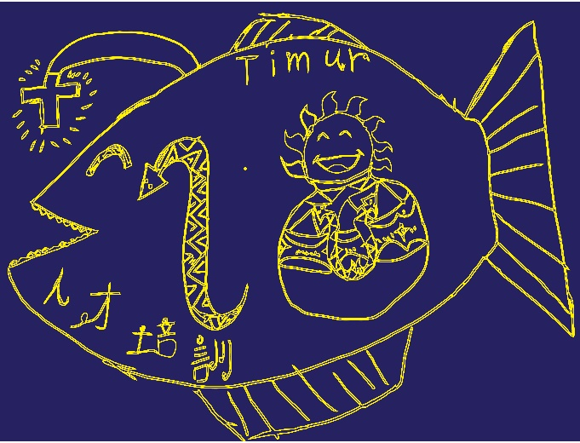 | kitulu ta vinavulungan  向老人學習  山林智慧
19 | 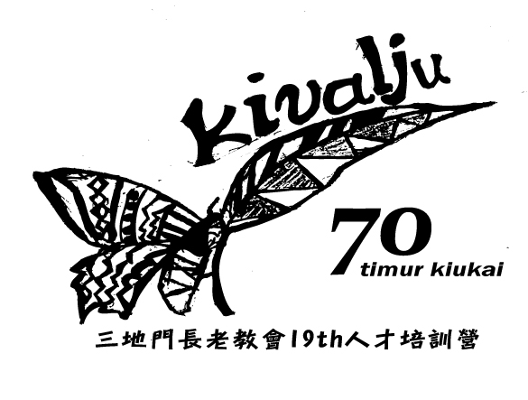 | kivalju  蛻變
20 |  | Kemapaz扎根  Patatavelak傳承Kivaljuq蛻變
21 | 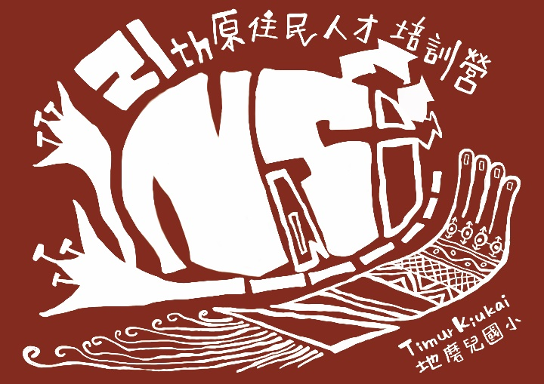 | NASI  生命
22 | 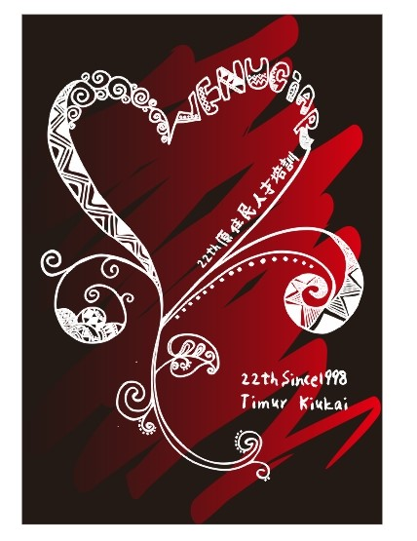 | Venuciar  開花
23 | 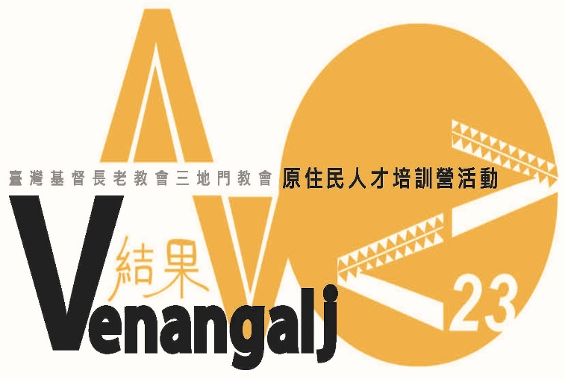 | Venangalj  結果
24 |  | Kiqinuman  採收
25 | 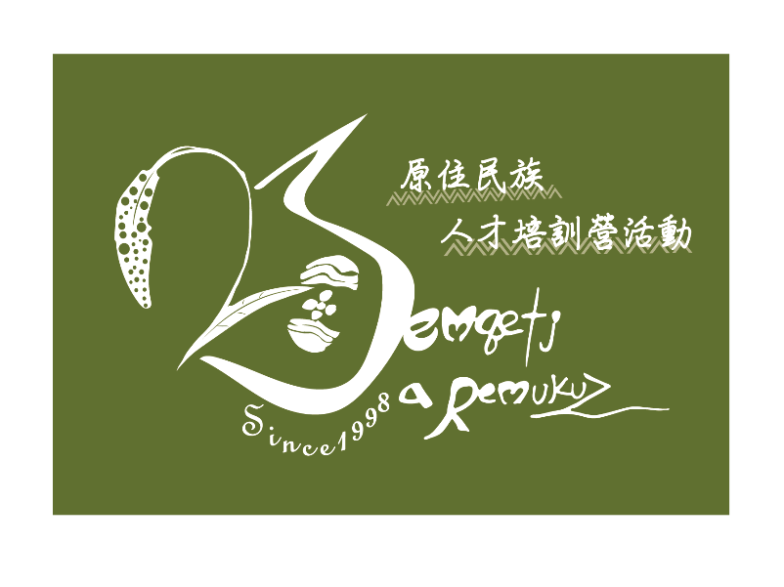 | Semqetj a Remukuz-珍藏
26 | ? | ?

